**На основании сформированного вами динамического ряда за период 1994 – 2017 гг. необходимо провести анализ динамического ряда, построить уравнение тренда, осуществить прогноз. Результаты оформить и сдать в распечатанном виде.**

**Пример оформления работы.**

Для расчета параметров уравнения регрессии воспользуемся табличным редактором MS Excel XP, результаты расчетов представим в таблице 3.3.



Рисунок 3.2 – Динамика величины банковских активов кредитных организаций Российской Федерации, тренды развития

Для определения наилучшего уравнения тренда следует обратить внимание на наибольший коэффициент аппроксимации и наименьшую среднеквадратическую ошибку.

Оценку надежности уравнения регрессии в целом дает R2, в результате расчетов в случае параболы значение данного показателя выше, чем у прямой. Именно такой тренд будем использовать для приятия решений и прогнозирования.

Таблица 3.3 – Характеристики трендов развития уровня величины банковских активов кредитных организаций Российской Федерации

|  |  |  |
| --- | --- | --- |
| Форма тренда | Модель | R2 |
| Степенная | 21408t0,1544  (8,4) (1,3) | 0,8428 |
| Парабола второго порядка | -61,736t2-1726,5t+20325  (-5,6) (4,7) (6,1) | 0,8307 |
| Экспонента | 21408е0,0202t  (3,4) (1,2) | 0,6364 |

*F*-критерий - это оценивание качества уравнения регрессии, которое состоит в проверке гипотезы  о статистической незначимости уравнения регрессии и показателя тесноты связи. Для этого производится сравнение фактического  и  значений F критерия Фишера-Снедекора.  определяется из соотношения значений факторной и остаточной дисперсий, рассчитанных на одну степень свободы.

 - это максимальная величина отношения дисперсий, которая может иметь место при случайном их расхождении для данного уровня вероятности.

. (1)

- это максимально возможное значение критерия под влиянием случайных факторов при данных степенях свободы и уровне значимости . Уровень значимости - это вероятность отвергнуть правильную гипотезу при условии, что она верна. Обычно .

Если < , то - гипотеза о случайной природе оцениваемых характеристик отклоняется и признается их статистическая значимость и надежность.

Если > , то - гипотеза не отклоняется и признается статистическая незначимость, ненадежность уравнения регрессии.

Среднеквадратическая ошибка прогноза: 

Все полученные модели статистически значимы и пригодны для принятия решений. Степенной тренд значим по F-критерию Фишера, но параметр уравнения *а*1 получен незначим, т.к. значение t-критерия Стьюдента получено очень маленьким, поэтому данная модель может быть использована для дальнейших расчетов, но не пригодна для прогнозирования, также и экспоненциальный тренд имеет один не значимый параметр. Параболический тренд получен, значим по F-критерию Фишера, все параметры значимы по t-критерию Стьюдента, следовательно, в дальнейших исследованиях будем использовать именно его.

Используя уравнение тренда, сделаем точечный и интервальный прогноз. Вычислим точечный прогноз – значение уровня тренда, получаемое при подстановке в уравнение тренда номера прогнозируемого года tk.

Осуществим прогноз по имеющемуся уравнению тренда.

Прежде всего, вычисляют точечный прогноз – значение уравнения тренда, получаемое при подстановке в уравнение тренда номера прогнозируемого года , однако параметры тренда, вычисленные по ограниченному периоду – это лишь выборочные оценки генеральных параметров. Прогноз должен иметь вероятностный характер, как любое суждение о будущем. Для этого вычисляется средняя ошибка прогноза положения тренда на год за номером , обозначающая , по формуле:

 (2)

где N- число уровней исходного ряда;

tm - номер прогнозируемого года;

S(t) – среднее квадратическое отклонение уровней от тренда.

 (3)

где n – число уровней; p – число параметров тренда;

, - соответственно фактические и расчетные значения уровней динамического ряда.

Для вычисления доверительного интервала прогноза положения тренда среднюю ошибку необходимо умножить на величину t – критерия Стьюдента, при имеющимся числе степеней свободы колебаний и при выбранной вероятности (надежности прогноза). Следовательно, доверительный интервал прогноза положения тренда вычисляется по формуле:

 (4)

где  - точечный прогноз.

где - доверительная величина (надежностью 95%) и (n-1)- степенями свободы.

Прогнозирование по тренду имеет качественное ограничение: оно допустимо в условиях сохранения основной тенденции.



Рисунок 3.5 - Доверительная граница прогнозных значений уровня банковских активов кредитных организаций Российской Федерации

Представим прогнозные значения в таблице. Согласно, прогнозу уровень величины банковских активов будет снижаться.

Таблица 3.8 – Прогнозные значения величины банковских активов кредитных организаций Российской Федерации по уравнению тренда, млрд.руб.

|  |  |  |  |
| --- | --- | --- | --- |
| Годы | Нижняя доверительная граница прогноза | Прогноз | Верхняя доверительная граница прогноза |
| 2011 | 29034,5 | 31399,5 | 33764,5 |
| 2012 | 28476,8 | 30841,8 | 33206,8 |
| 2013 | 27795,6 | 30160,6 | 32525,6 |

Это означает, что тренд в 2011 г. пройдет через точку с ординатой 31399,5 млрд.руб., в 2012 г. – через точку 30841,8 млрд.руб., а в 2013 г. – через точку 30160,6 млрд.руб.. Однако параметры тренда, вычисленные по ограниченному периоду, - это лишь выборочные оценки генеральных параметров (рисунок 3.5). На рисунке представлена верхняя и нижняя доверительные границы прогноза.

**Построение уравнения тренда в Excel.**

Имеются следующие данные (таблица 3.8). Определим наилучшее уравнение описывающее динамику изучаемого явления.

Таблица 3.8 – Динамика остатков вкладов населения в банках на начало месяца, млрд. руб. (условные данные)

|  |  |  |  |  |  |  |  |  |  |  |  |  |
| --- | --- | --- | --- | --- | --- | --- | --- | --- | --- | --- | --- | --- |
| годы | 2000 | 2001 | 2002 | 2003 | 2004 | 2005 | 2006 | 2007 | 2008 | 2009 | 2010 | 2011 |
| остатки вкладов населения в банках на начало месяца, млрд. руб. | 30543 | 33787 | 40649 | 41365 | 42874 | 46703 | 47429 | 47356 | 50122 | 52118 | 49824 | 46784 |

Последовательность построения тренда в Excel:

* 1. В окне Excel забиваем необходимые данные:

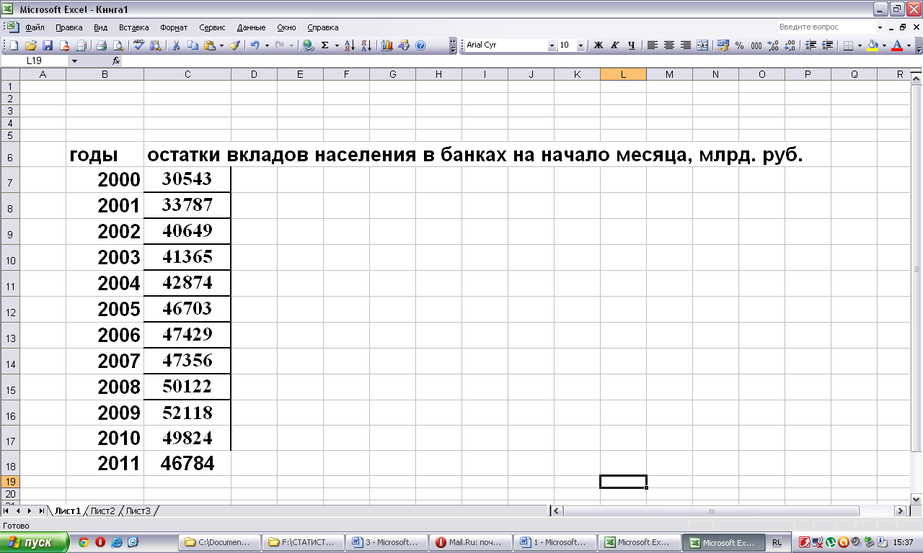

Мастер диаграмм

* 1. На панели инструментов выбираем Мастер диаграмм
  2. В появившемся окне выбираем закладку «Графики» затем нажимаем кнопку «Далее»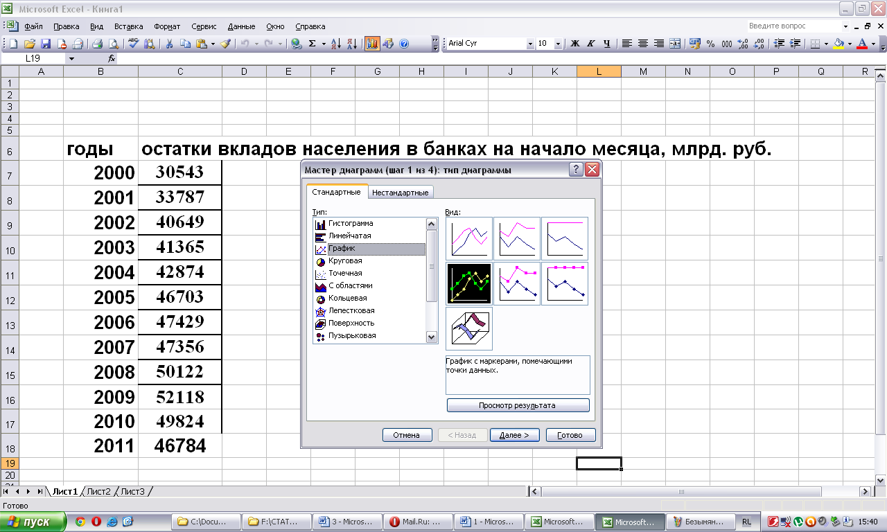
  3. В окне «Диапазон» выбираем цифровые данные по остатка вкладов населения, выбираем закладку «Ряд»

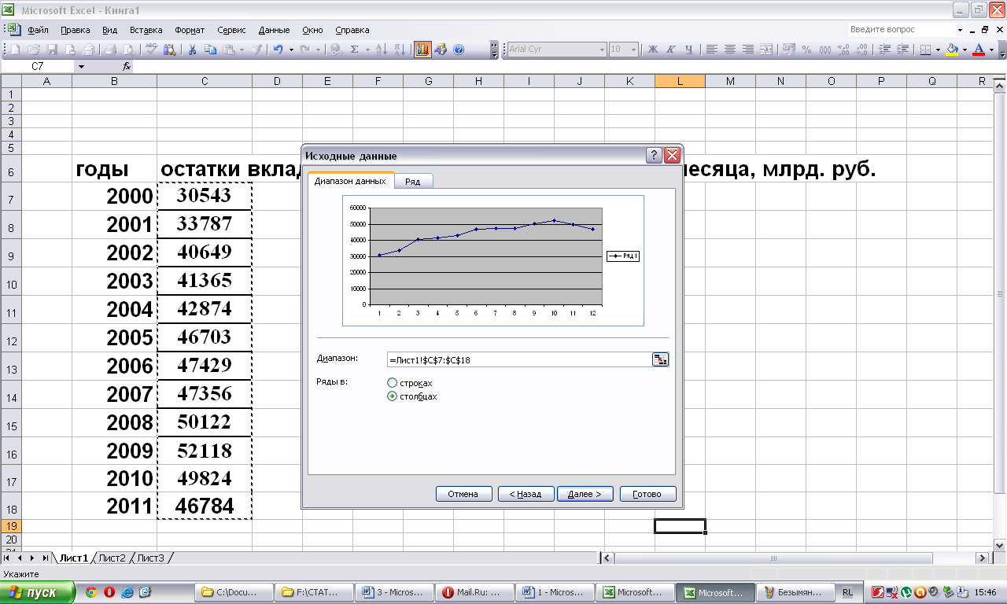

* 1. В появившемся окне подписываем название диаграммы и ось х.

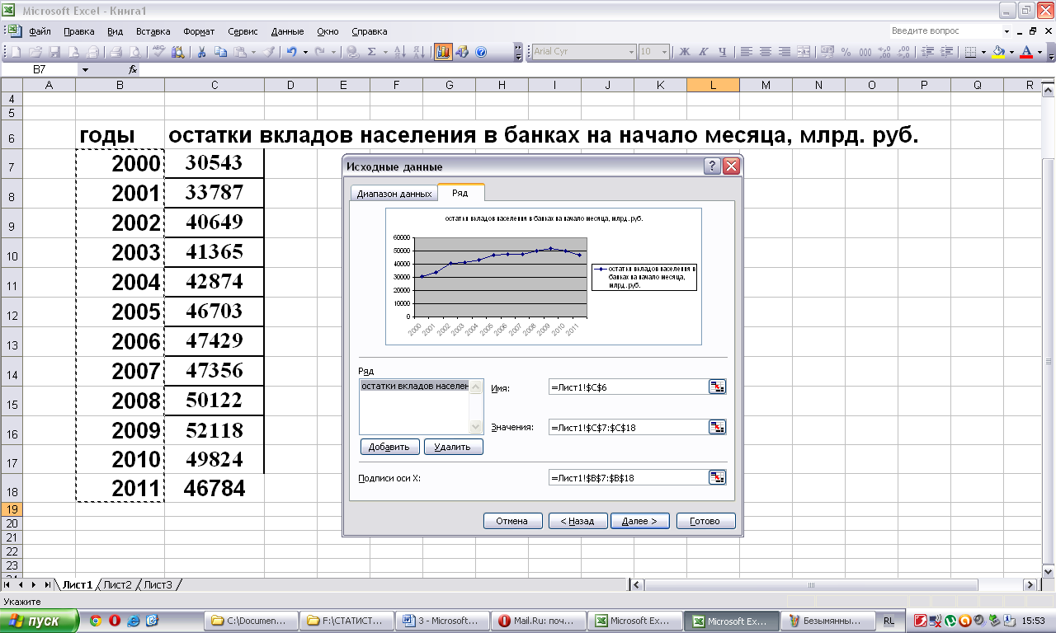

Выбираем ячейки с В7 по В18

Выбираем ячейку С 6

* 1. Нажав кнопку «Готово» получаем график.

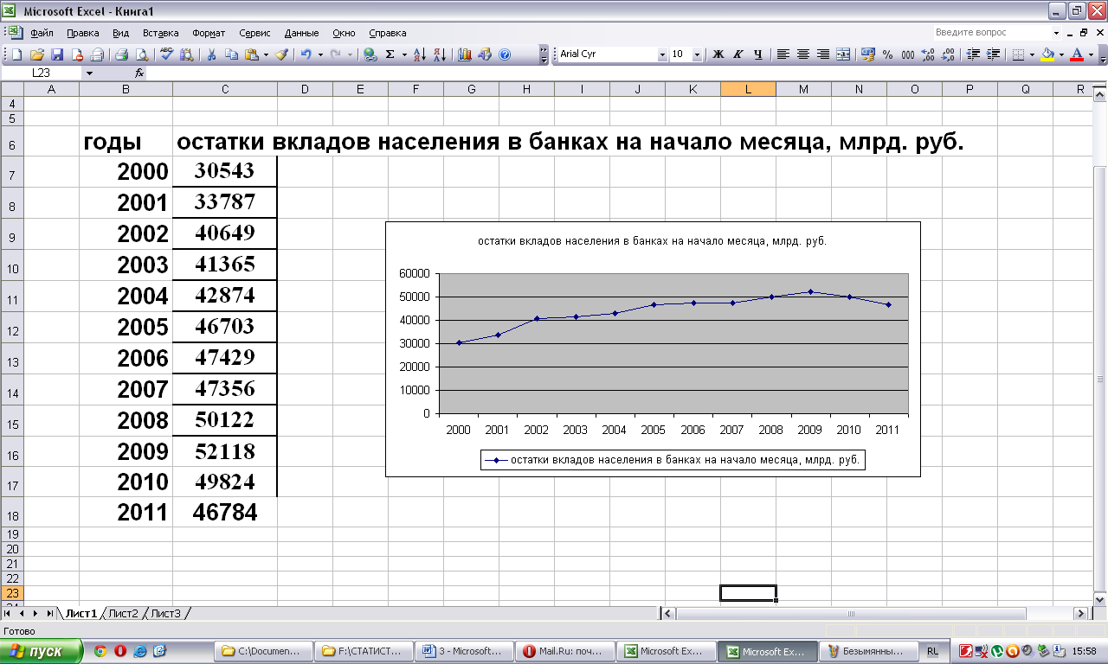

* 1. Для получения тренда щелкаем по полученному графику правой клавишей мыши и выбираем закладку «Добавить линию тренда».

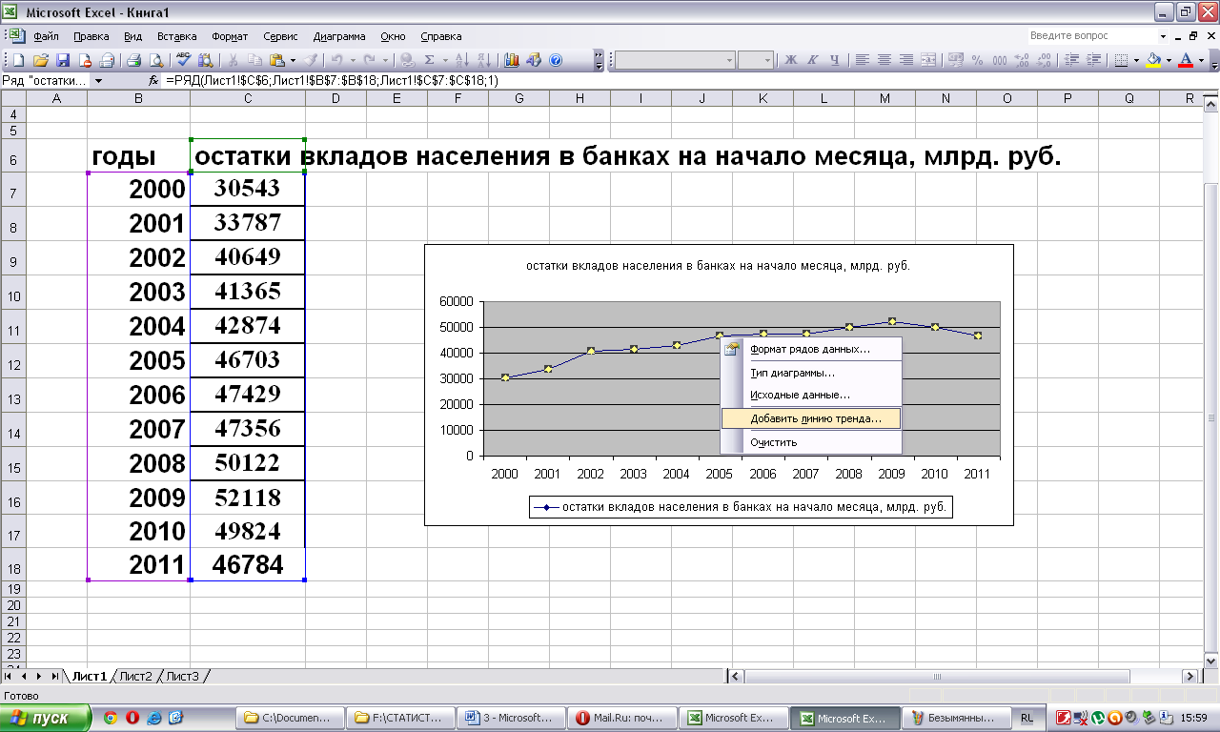

* 1. В появившемся окне выбираем тип тренда (линейный, логарифмический, полиномиальный, степенной и т.д.), затем переходим в закладку «Параметры». Мы выбрали линейный тренд.

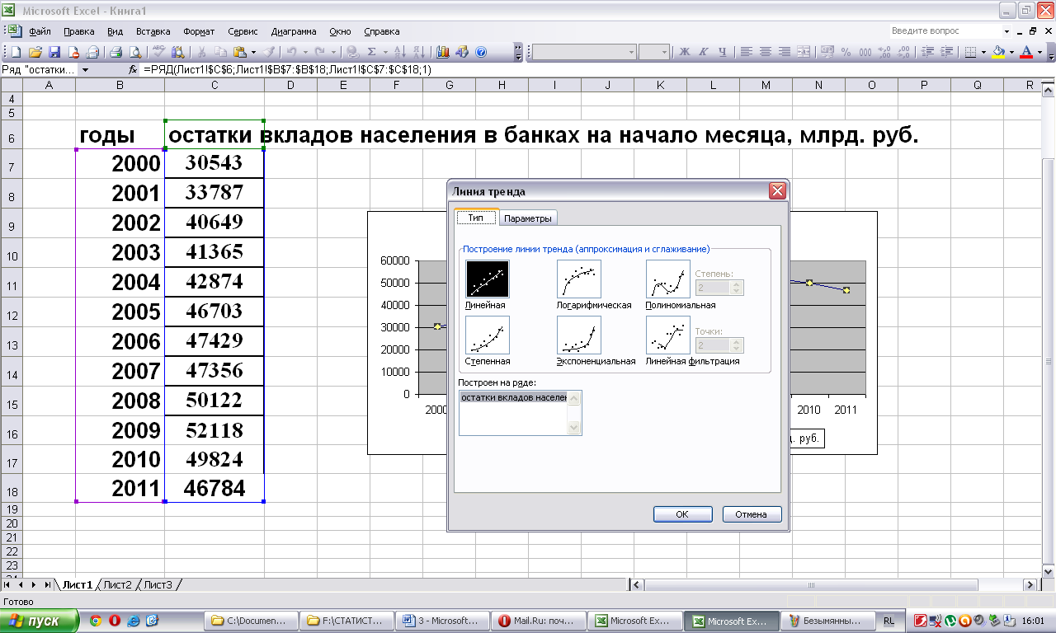

* 1. В появившемся окне ставим галочки напротив закладок «показать уравнение на диаграмме» и поместить на диаграмму величину достоверности аппроксимации» и нажимаем кнопку «ОК»

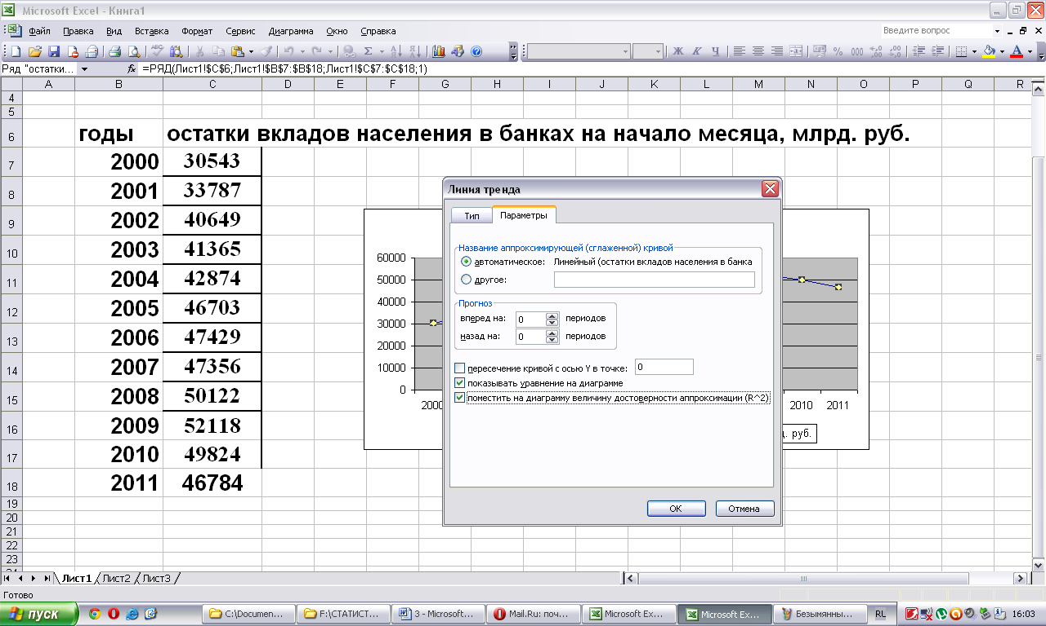

* 1. Полученное уравнение показано на графике.

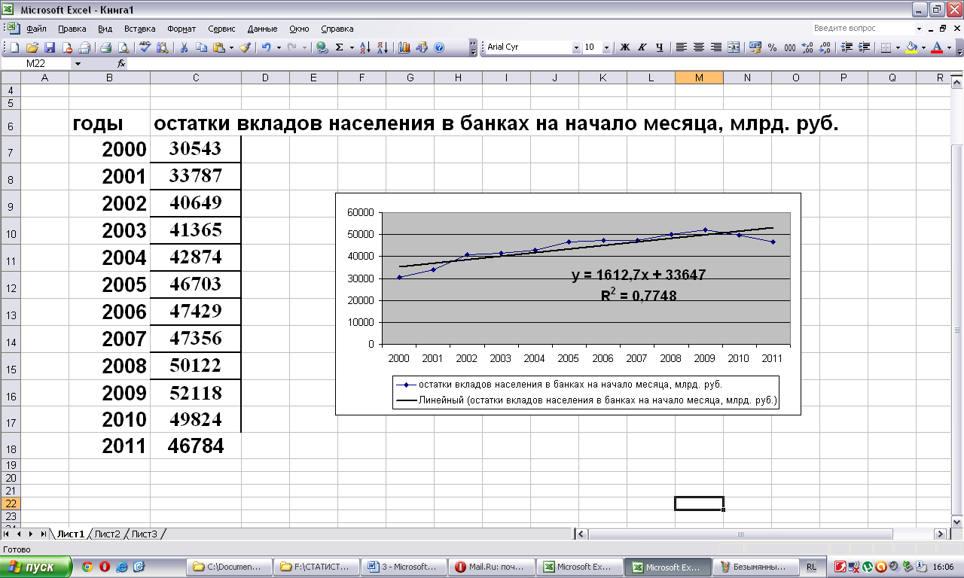

* 1. Аналогичная процедура проделывается для полиномиального тренд, степенного и т.д. и выбирается тренд, наилучшим образом описывающий изучаемое явление (по величине коэффициента аппроксимации R 2)
  2. Результаты представляются на графике

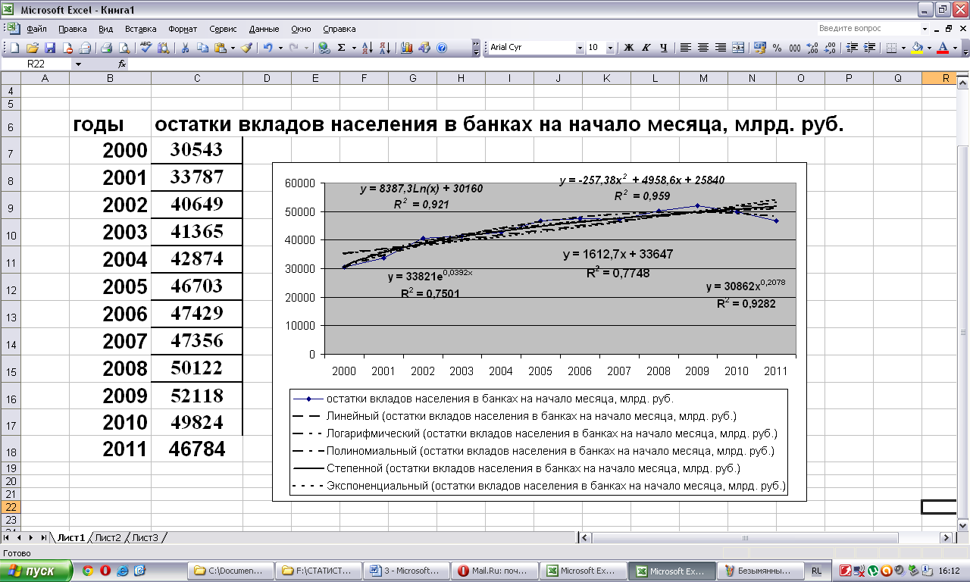

* 1. По полученным данным наилучшим является полиномиальный тренд, т.к. у него саамы высокий R 2.